SỞ GIÁO DỤC & ĐT TP HỒ CHÍ MINH ĐỀ KIỂM TRA HKI NĂM HỌC 2016-2017
TRƯỜNG THPT TRẦN HỮU TRANG MÔN : VẬT LÝ - LỚP 11
Thời hạn : 45phút(Không kể thời gian phát đề )

--------------------------------------
Câu 1:(2 đ) Phát biểu và viết biểu thức định luật Ôm đối với toàn mạch. Giải thích và cho biết đơn vị các đại lượng.

Câu 2:(2 đ) Nêu bản chất của dòng điện trong kim loại, trong chất điện phân. Khi nhiệt độ tăng thì điện trở của kim loại, chất điện phân thay đổi như thế nào?

Câu 3 :(1đ) Một sợi dây đồng có điện trở 37 Ω ở 20⁰C. Điện trở của dây đó ở 100⁰C là bao nhiêu? Biết hệ số nhiệt điện trở của đồng là 0,004 K⁻¹.

Câu 4 : (2đ) Đặt điện tích q = 4.10⁻⁷ C tại diểm A trong chân không thì chịu tác dụng một lực điện F = 7,2.10⁻³ N do điện tích Q = - 5.10⁻⁹ C gây ra.
a. Tính cường độ điện trường tại điểm A.
b. Cường độ điện trường này do một điện tích Q đặt tại B gây ra. Tính khoảng cách AB. Vẽ vectơ cường độ điện trường do Q gây ra tại A.

Câu 5:(3đ) Cho mạch điện như hình vẽ. Các nguồn điện giống nhau, mỗi nguồn có suất điện động E = 4,5Vvà điện trở trong r = 0.5Ω, R₁ = 7,6;R₂ = 1.Đ là bóng đèn có ghi 3V-3W. B là bình điện phân đựng dung dịch CuSO₄ với anốt bằng đồng, điện trở 6Ω.
a. Xác định bộ nguồn tương đương và tính điện trở mạch ngoài.
b. Tìm số chỉ của Ampe kế và cho biết đèn sáng như thế nào?
c. Tính lượng đồng bám vào catốt của bình điện phân B sau 1 giờ(A=64, n=2).

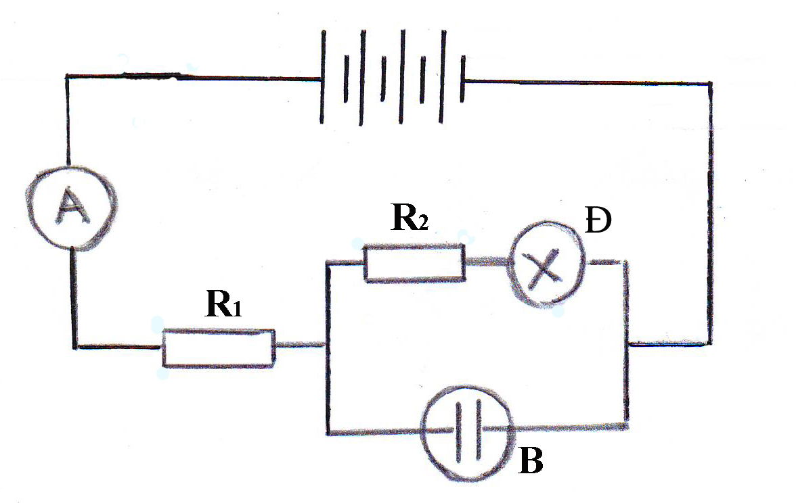

ĐÁP ÁN VẬT LÝ 11

Câu 1: + Nêu nội dung của định luật Ôm:....................................................................... 1 điểm
+ Viết biểu thức của định luật Ôm:................................................................... 0,5 điểm
+ Giải thích các đại lượng trong định luật và đơn vị............... ........................ 0,5 điểm

Câu 2:
- Dòng điện trong kim loại là dòng dịch chuyển có hướng của các electron tự do dưới tác dụng của điện trường. ( 0,75đ )
Dòng điện trong chất điện phân là dòng các ion dương và ion âm dịch chuyển có hướng theo hai chiều ngược nhau. ( 0,75đ )
- Khi nhiệt độ tăng
+điện trở của kim loại tăng. ( 0,25đ )
+điện trở của chất điện phân giảm. ( 0,25đ )

Câu 3: Điện trở của dây đồng ở 100⁰C là: R =R₀(1+α(t-t₀)) =48,84Ω. ................... 1 điểm

Câu 4 :
a/ Cường độ điện trường tại điểm A: E = F/q = 18000 (V/m)................................. 1 điểm
b/ Khoảng cách AB: 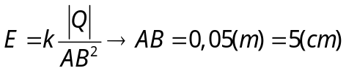.................................... 0,5 điểm
Vẽ hình đúng:...............................................................................................0.5 điểm
Câu 5: a. Bộ nguồn tương đương.
E_{b} = n.E = 4.4,5 = 18V (0,25đ )
r_{b} = n.r = 4.0,5 = 2Ω (0,25đ )
Điện trở mạch ngoài.
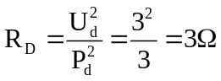, 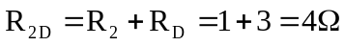
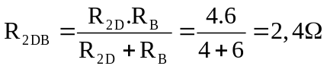 (0,25đ )
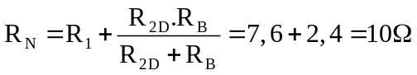 (0,25đ )
b. Tìm số chỉ của Ampe kế và xét độ sáng của đèn.
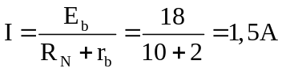 (0,25đ )
Ampekế chỉ 1,5A (0,25đ )
(0,25đ )
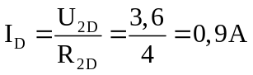 (0,25đ )
Đèn sáng mờ hơn bình thường. (0,25đ )
d. Lượng đồng bám vào Catot sau 1h = 3600s.
Ta có 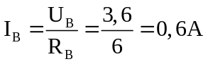 (0,25đ )
Theo công thức Farađay :
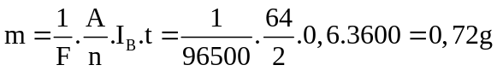 ( 0,5đ )

Chú ý:
- Có nhiều cách làm nếu đúng kết quả cho trọn điểm câu đó.
- Thiếu một đơn vị trừ 0,25đ ; trừ tối đa 2 lần trên một bài làm kiểm tra.

